高考化学冲刺的核心知识和解题策略
第三讲高考冲刺：速率平衡的核心知识和解题策略
北京四中：叶长军
本章主线：

1、反应方向（能量）；
2、可逆反应，条件变 速率变、平衡常数 平衡移动
结论：减弱非消除（瞬间态）
3、等效平衡（等效模型）
4、题型：条件和速率及平衡的综合、 图像、计算
一、化学反应速率
1．定义表达式：
υ = ∆c/∆t。
同一反应中，用不同物质表示的化学反应速率比=化学计量数之比。
2.影响化学反应速率的因素
内因（决定因素）：反应物的结构和性质。
外因：浓度、压强、温度、催化剂、其它、原电池
高考热点：
1、控制单一变量的实验设计：
2、反应速率的四性：
一致性、差异性、多样性、综合性
例1．为比较Fe³⁺和Cu²⁺对H₂O₂分解的催化效果，某化学研究小组
的同学分别设计了如图甲、乙所示的实验。请回答相关问题：
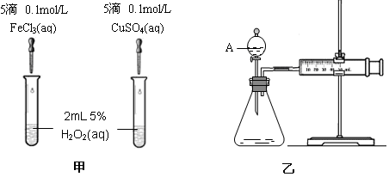
（1）定性分析：如图甲可通过观察 ，定性比较
得出结论。 有同学提出将FeCl₃改为Fe₂(SO₄)₃ 更为合理，其理由是 。
（2）加入0.10 mol MnO₂粉末于50 mL H₂O₂溶液中，在标准状况下放出
气体的体积和时间的关系如图所示。

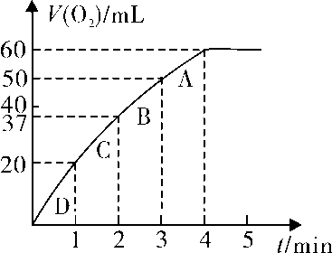

①写出H₂O₂在二氧化锰作用下发生反应的化学方程式 。
②A、B、C、D各点反应速率快慢的顺序
为_____＞____＞____＞____。
③解释反应速率变化的原因 。

答案：
（1）气泡产生的快慢，避免Cl－的干扰。
（2）①2H₂O₂ 2H₂O+ O₂↑
② D＞C＞B＞A
③H₂O₂溶液的浓度逐渐降低
二．化学平衡状态的特征：
（1）“逆”：可逆反应。
（2）“等”：υ_{正}＝υ_{逆}。
（3）“定”：平衡混合物中各组分含量（百分含量、物质的量、 质量、
浓度、反应物转化率等）不随时间变化。
（4）“动”：正逆反应都在进行，υ_{正}＝υ_{逆}≠0，体系处于动态平衡。
（5）“变”：反应条件改变，正逆反应速率可能不再相等，平衡会发生移动，
直至建立新的平衡。判断化学平衡状态的标志：
（1）等速标志
①υ_{正}＝υ_{逆}(同一种物质)；
②某反应物的消耗(或生成)速率：
某生成物的消耗(或生成)速率＝化学计量数之比；
（2）断键、成键角度
（3）恒浓标志
体系中各组成的物质的量浓度或体积分数、物质的量分数保持不变。
（4）特殊标志：
压强、气体平均摩尔质量、气体密度、体系中气体的颜色等。
三、化学平衡常数
1．表达式：

对于可逆反应mA(g) + nB(g) pC(g) + qD(g)，
在一定温度下达到平衡，其平衡常数的表达式：

2．K值的意义：
表示可逆反应的限度，K值越大，说明平衡体系中生成物所占的
比例越大，它的正向反应进行的程度越大，即该反应进行得越完全，反应
物转化率越大；反之，就越不完全，
转化率就越小。一般认为K＞10⁵时，该反应进行得基本完全。
3．影响因素
影响K值的外界因素只有温度，与反应物或生成物的浓度变化无关。
吸热反应：温度升高，K增大；
放热反应：温度升高，K减小。
四．分析化学平衡移动问题的一般思路：
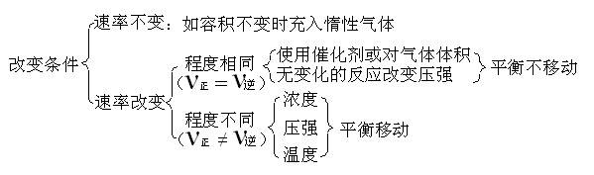
五．等效平衡：
在相同条件下，对同一可逆反应，不论从正反应方向开始，还是从逆反应
方向开始，或从正、逆两个方向同时开始，均能达到同一平衡状态，即平
衡时相应组分的含量(体积分数、物质的量分数、质量分数)相同，这样的
化学平衡称为等效平衡。即在满足质量（原子）守恒定律的前提下，一定
条件下的同一个平衡状态可以对应无数个起始状态。
四要素
容器—恒温恒容、恒温恒压
方程—m+n≠p+q、 m+n=p+q
（关注非气态）
要求—各种平衡状态间什么相同？
（ ﹪ 、c、n）
结论—一边倒后各物质起始投入量完全相同或成比例！

例2． α₁和α₂分别表示两个恒容容器中的平衡体系：
A(g) 2B(g)和2A(g) B(g)的A的转化率。
在温度不变的情况下，起始时均增加A的物质的量，
下列判断正确的是
A．α₁降低，α₂增大 B．α₁、α₂均降低
C．α₁增大，α₂降低 D．α₁、α₂均增大

例3．在一体积可变的密闭容器中，加入一定量的X、Y，发生反应
mX(g) nY(g) △H = Q kJ·mol⁻¹。反应达到平衡时，
Y的物质的量浓度与温度、气体体积的关系如下表所示：
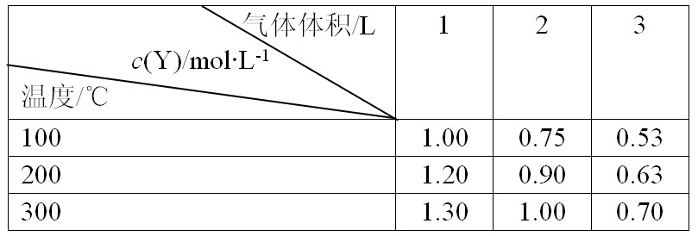
下列说法正确的是
A．m＞n B．Q＜0
C．温度不变，压强增大，Y的质量分数减少
D．体积不变，温度升高，平衡向逆反应方向移动

例4．已知：可逆反应N₂(g) + 3H₂(g) 2NH₃(g) △H<0。
现有甲、乙两个容积相同且不变的真空密闭容器，向甲
容器中加入1mol N₂(g) 和3mol H₂(g)，在一定条件下发生
反应，达到平衡时放出热量为Q₁ kJ。在相同条件下，向
乙容器中加入2mol NH₃(g)并发生反应，达到平衡时吸收
热量为Q₂ kJ，若Q₁＝3Q₂。下列叙述中正确的是

A．达平衡时甲中N₂的转化率为75％
B．达平衡时甲、乙中NH₃的体积分数乙＞甲
C．达到平衡后，再向乙中加入0.25molN₂(g)、0.75molH₂(g)
和1.5molNH₃(g)，平衡向生成N₂的方向移动
D．乙中反应的热化学方程式为2NH₃(g) N₂(g)+3H₂(g)
△H＝＋Q₂kJ/mol
例5. 在温度、容积相同的3个密闭容器中，按不同方式投入反应物，
保持恒温、恒容，测得反应达到平衡时的有关数据如下（填＞、＜、＝）
（已知N₂(g) + 3H₂(g) 2NH₃(g) ⊿H=-92.4kJ·mol⁻¹）

容器 | 甲 | 乙 | 丙
反应物投入量 | 1molN₂、3molH₂ | 2molNH₃ | 4molNH₃
NH₃的浓度（mol/L） | c₁ | c₂ | c₃
反应的能量变化 | 放出a kJ | 吸收b kJ | 吸收c kJ
体系的压强(Pa) | P₁ | P₂ | P₃
反应物的转化率 | α₁ | α₂ | α₃

(1) c_{1________} c₂ P₁______P₂ (2) a+b_____92.4
(3) c₃ ______2c₂ P₃ _______2P₂ α_{2_________}α₃
例6.已知：2NO₂(g) N₂O₄(g)；△H＜0。在恒温恒容条件
下，将一定量NO₂和N₂O₄的混合气体通入容积为2L的密闭容器中，
反应过程中各物质的物质的量浓度c随时间t的变化关系如下图所示。

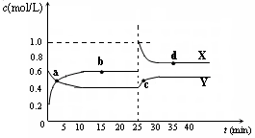

① a、b、c、d四个点中，化学反应处于平衡状态的是 点。
② 25 min时，改变了什么条件会发生如图所示的变化？ 。
③ a、b、c、d四个点中所表示的反应体系中，气体颜色由深到浅的顺序
是 （填字母）。
例7.已知：2NO+2CO 2CO₂+N₂
研究表明：在使用等质量催化剂时，增大催化剂比表面积可提高化学反应速
率。为了分别验证温度、催化剂比表面积对化学反应速率的影响规律，
某同学设计了三组实验，部分实验条件已经填在下面实验设计表中。
实验编号 | T/ ℃ | NO初始浓度/ mol·L⁻¹ | CO初始浓度/  mol·L⁻¹ | 催化剂的比表面积/ m²·g⁻¹
Ⅰ | 280 | 1.20×10⁻³ | 5.80×10⁻³ | 82
Ⅱ |  |  |  | 124
Ⅲ | 350 |  |  | 124
①在空格中填入剩余的实验条件数据。
②请在给出的坐标图中，画出上表中的II、III两个实验条件下混合气体中
NO浓度随时间变化的趋势曲线图，并标明各条曲线的实验编号。

